第8章补充案例

【案例8-1】密码框禁止复制粘贴

一、案例描述
- 考核知识点
onpaste粘贴时触发、oncontextmenu右击鼠标时触发、oncopy复制时触发、oncut剪切时触发
- 练习目标
- 掌握onpaste事件的使用场景及注意事项。
- 掌握oncontextmenu事件的使用场景及注意事项。
- 掌握oncopy事件的使用场景及注意事项。
- 掌握oncut事件的使用场景及注意事项。
- 需求分析
在用户登录时，需要输入用户名和密码，为了保证密码的安全性，不允许用户执行复制粘贴操作。
- 案例分析
- 效果如图8-1、8-2所示。
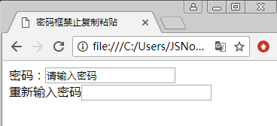
- 文本输入框

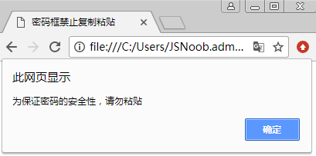
- 按Ctrl+v后

- 具体实现步骤如下：
- 在页面设置两个<input>元素
- 给第一个<input>密码框设置禁止粘贴、右键、复制、剪切属性。
- 给第二个<input>密码框设置onpaste事件，在进行粘贴的时候给出提示。

二、案例实现
根据上面的分析，可以通过简单的JavaScript代码来实现这一效果，具体代码如下：
- <!DOCTYPE html>
- <html lang="en">
- <head>
- <meta charset="UTF-8">
- <title>密码框禁止复制粘贴</title>
- </head>
- <body>
- <form>
- <!-- 禁止粘贴、右键、复制、剪切 -->
- 密码：<input value="请输入密码" onpaste="return false" oncontextmenu="return false" oncopy="return false" oncut="return false" type="text" name="password" >
- <br>
- 重新输入密码<input type="text" onpaste="alert('为保证密码的安全性，请勿粘贴');return false"/>
- </form>
- </body>
- </html>

【案例8-2】鼠标移入移出显示不同图片

一、案例描述
- 考核知识点
鼠标事件、onmouseover()鼠标移入事件、onmouseout ()鼠标移出事件
- 练习目标
- 掌握常用的鼠标事件的用法。
- 掌握onmouseover()鼠标移入事件。
- 熟悉onmouseout ()鼠标移出事件。
- 需求分析
在页面中有一张原始图片，鼠标移入的时候显示另一张图片，鼠标移出的时候又显示原始的那张图片。
- 案例分析
- 效果如图8-3、8-4所示。
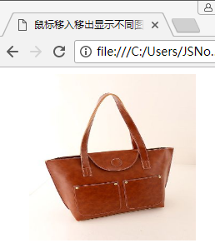
- 鼠标移出时

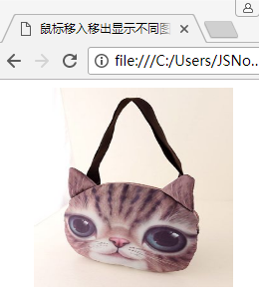
- 鼠标移入时

- 具体实现步骤如下：
- 在页面设置<img>元素给src设置img_1.jpg，添加onmouseover和onmouseout事件。
- 在<script>中获取到<img>元素。
- 编写onmouseover事件，鼠标移入，显示img_2.jpg。
- 编写onmouseout事件，鼠标移出，显示img_1.jpg。

二、案例实现
1、制作页面结构
新建HTML页面，具体代码如下：
- <img id="img" name="image" src="images/img_1.jpg" onmouseover="mouseover()" onmouseout="mouseout()" />
2、添加JavaScript效果
添加JavaScript效果，具体代码如下：
- <script type="text/javascript">
- // 获取<img>元素
- var OImg = document.getElementById("img");
- // 鼠标移入，显示img_2.jpg
- function mouseover(){
- OImg.src = "images/img_2.jpg"
- }
- // 鼠标移出，显示img_1.jpg
- function mouseout() {
- OImg.src = "images/img_1.jpg"
- }
- </script>

【案例8-3】动态绑定事件

一、案例描述
- 考核知识点
onclick()单击事件、document.getElementById()通过id获取元素
- 练习目标
- 掌握onclick()单击事件。
- 了解ondblclick()双击事件。
- 掌握document.getElementById("id")语法。
- 了解document.getElementsByTagName("标签名称")语法。
- 需求分析
在商场一般都会放置一些智能的显示屏，你可以选择想要寻找的商品，它会告知你在哪一楼层，大大提高了办事的效率。
- 案例分析
- 效果如图8-5、8-6所示。
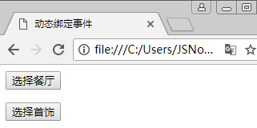
- 界面显示

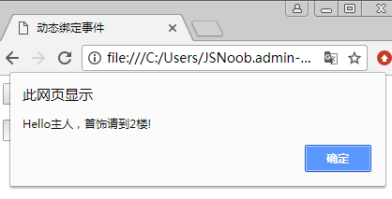
- 单击“选择首饰”后

- 具体实现步骤如下：
- 在页面设置两个<input>元素。
- 分别给每个<input>元素设置id。
- 在<script>标签中通过id找到元素。
- 给元素添加单击事件。
- 编写单击事件的函数。
- 将单击事件的函数绑定到单击事件上。

二、案例实现
1、制作页面结构
新建HTML页面，具体代码如下：
- <input type="button" id="btn1" value="选择餐厅" />
- <input type="button" id="btn2" value="选择首饰" />
2、添加JavaScript效果
添加JavaScript效果，具体代码如下：
- <script type="text/javascript">
- var restaurant = document.getElementById("btn1");
- restaurant.onclick = wel_restaurant; // 将事件函数绑定到单击事件上
- var jewelry = document.getElementById("btn2");
- jewelry.onclick = wel_jewelry; // 将事件函数绑定到单击事件上
- // 编写单击事件函数
- function wel_restaurant() {
- alert("Hello主人，餐厅请到5楼!");
- }
- function wel_jewelry() {
- alert("Hello主人，首饰请到2楼!");
- }
- </script>

【案例8-4】阻止事件的默认行为一

一、案例描述
- 考核知识点
事件的常用属性和方法、event.srcElement捕获当前事件作用的对象、event.srcElement.tagName得到点击位置的标签名称，获取的标记都以大写表示
- 练习目标
- 掌握事件的常用属性和方法
- 掌握获取触发事件的元素的方法
- 掌握阻止事件冒泡的方法
- 掌握阻止事件默认行为的方法
- 熟悉阻止事件的浏览器兼容性问题
- 需求分析
在HTML中，有些元素有一个特殊的行为，例如，单击<a>标签，会自动跳转到href属性；单击submit按钮后，会将表单数据自动提交到指定的服务器，考虑到代码的严谨性思想，在执行时会确定含有默认行为的标签符合要求后才能执行默认的操作，本案例以<a>标签为例，禁止所有的浏览器执行元素的默认操作。
- 案例分析
- 效果如图8-7所示。
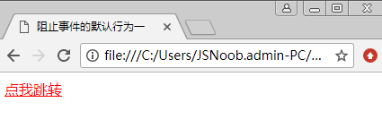
- 在任何浏览器单击链接都不执行跳转

- 具体实现步骤如下：
- 在页面设置<a>标签的href属性和id名。
- 在<script>标签中处理逻辑：
- 通过document.getElementById('id名')，获取到a元素；
- 给a元素添加单击事件stopDefault()；
- 编写stopDefault()函数；
- 用if…else判断语句来完成浏览器的兼容处理；
- 分别调用对应的属性和方法实现禁用元素默认行为的设置；

二、案例实现
根据上面的分析，可以通过简单的JavaScript代码来实现这一效果，具体代码如下：
- <!DOCTYPE html>
- <html>
- <head>
- <meta charset="utf-8">
- <title>阻止事件的默认行为一</title>
- </head>
- <body>
- <a href="http://www.baidu.com/" id="reventLink">点我跳转</a>
- <script type="text/javascript">
- // event.srcElement：表示的当前的这个事件源,可以捕获当前事件作用的对象
- // event.srcElement.tagName得到单击位置的标签名称，并且获取的标记都以大写表示
- var test = document.getElementById('reventLink');
- function stopDefault( e )
- {
- if ( e && e.preventDefault )
- {
- e.preventDefault();
- }else {
- window.event.returnValue = false;
- }
- }
- test.onclick = function(e)
- {
- stopDefault(e);
- }

- </script>
- </body>
- </html>

【案例8-5】阻止事件的默认行为二

一、案例描述
- 考核知识点
获取触发事件的元素相关信息、event.srcElement捕获当前事件作用的对象、event.target单击的元素
- 练习目标
- 掌握事件的常用属性和方法
- 掌握获取触发事件的元素的方法
- 掌握阻止事件默认行为的方法
- 熟悉事件的浏览器兼容性问题
- 需求分析
在HTML中，有些元素有一个特殊的行为，例如，单击<a>标签，会自动跳转到href属性；单击submit按钮后，会将表单数据自动提交到指定的服务器，考虑到代码的严谨性思想，在执行时会确定含有默认行为的标签符合要求后才能执行默认的操作，本案例以<a>标签为例，禁止所有的浏览器执行元素的默认操作。
- 案例分析
- 效果如图8-8所示。
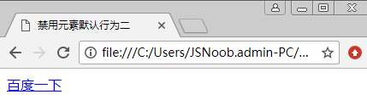
- 在任何浏览器单击链接都不执行跳转

- 具体实现步骤如下：
- 给<body>元素设置单击事件preventLink(event)
- 在页面设置<a>标签的href属性。
- 在<script>标签中处理逻辑：
- 编写preventLink(event)函数；
- 处理兼容问题：触发此事件的元素对象；
- 用if…else判断语句来完成浏览器的兼容处理；
- 分别调用对应的属性和方法实现禁用元素默认行为的设置；

二、案例实现
根据上面的分析，可以通过简单的JavaScript代码来实现这一效果，具体代码如下：
- <!DOCTYPE html>
- <html>
- <head>
- <meta charset="utf-8">
- <title>禁用元素默认行为二</title>
- </head>
- <body onclick="preventLink(event)">
- <a href="http://www.baidu.com.com/">百度一下</a>
- <script type="text/javascript">
- function preventLink(event){
- // 火狐下是event；IE和Chrome下是window.event
- var e = event || window.event; // 处理兼容问题：触发此事件的元素对象
- if(e.preventDefault){
- e.preventDefault(); //标准浏览器 谷歌 IE11 火狐
- }else{
- e.returnValue = false; // 早期版本IE浏览器(IE8以下)
- }
- // target是单击的元素 IE和谷歌下是srcElement 火狐下是target
- var target = event.target || event.srcElement;
- // 获取元素内部元素
- alert(target.nodeName.toLocaleLowerCase()); // 打印出a
- };
- </script>
- </body>
- </html>

